1.

淘宝:

<https://s.taobao.com/search?q=%E8%80%B3%E6%9C%BA&imgfile=&commend=all&ssid=s5-e&search_type=item&sourceId=tb.index&spm=a21bo.2017.201856-taobao-item.1&ie=utf8&initiative_id=tbindexz_20170306>

Request Method: GET

Status Code: 200

Remote Address: 106.11.94.18:443

Referrer Policy: no-referrer-when-downgrade

发出数据:

q: 耳机（搜索的字符串为“耳机”）

commend: all（搜索条件无限制）

ssid: s5-e（服务集标识为s5-e）

search_type: item(搜索的类别为item（物品）)

sourceId: tb.index（发起请求的源页面）

spm: a21bo.2017.201856-taobao-item.1（淘宝提供的SPM是淘宝社区电商业务（xTao）为外部合作伙伴（外站）提供的一套跟踪引导成交效果数据的解决方案）

ie: utf8（编码为utf8）

initiative_id: tbindexz_20170306

京东:

<https://search.jd.com/Search?keyword=%E8%80%B3%E6%9C%BA&enc=utf-8&wq=%E8%80%B3%E6%9C%BA&pvid=3d101ba606be4886a67455cbdd8fd284> Request Method: GET

Status Code: 200 OK

Remote Address: 111.13.29.129:443

Referrer Policy: no-referrer-when-downgrade

发出数据:

keyword: 耳机（搜索的字符串为“耳机”）

enc: utf-8（编码为utf8）

wq: 耳机（搜索的字符串为“耳机”）

pvid: 3d101ba606be4886a67455cbdd8fd284（端口的虚拟局域网ID号）

2.

淘宝：服务器响应的结果为



淘宝响应了三个Document

第一个是响应了搜索耳机后的html文件，渲染了搜索后出现搜索结果的页面

第二个是响应了搜索框的下拉后显示的搜索历史和推荐搜索的html文件

第三个是通过阿里云的CDN加速的html文件

京东：服务器响应的结果为



Getinfo:

body: {"appname":"jdwebm_pv","jdkey":"","whwswswws":"hR16z31Uxe3AHPDB57AGaYA==","businness":"pcSearch","body":{"sid":"2578abfc6452ff11537f72eb46f72a4d","squence":"4","create_time":"1570517737018","shshshfpa":"b828ee83-d020-703c-6174-9b14513efa96-1562066278","ecflag":"n","whwswswws":"hR16z31Uxe3AHPDB57AGaYA==","browser_info":"cf29b757a52bdd23f5514a08fa65cc78","page_name":"https://search.jd.com/Search","page_param":"keyword=耳机

enc: utf-8

wq: 耳机

pvid: 3d101ba606be4886a67455cbdd8fd284","cookie_pin":"","msdk_version":"2.3.6","wid":"","pv_referer":"https://www.jd.com/?cu=true

utm_source: baidu-pinzhuan

utm_medium: cpc

utm_campaign: t_288551095_baidupinzhuan

utm_term: 0f3d30c8dba7459bb52f2eb5eba8ac7d_0_e268756d7e4141f292ac041de8edf782"}}

这些表单数据，是之前传递的数据经过京东网站内部处理后的数据

返回了：

{"code":0,"whwswswws":"hR16z31Uxe3AHPDB57AGaYA==","openall":1,"openalltouch":1,"processtype":1}

应该是对数据响应后的返回状态和值

Attrlog.php:

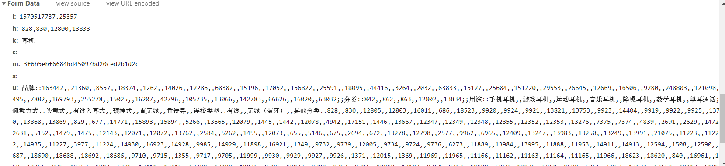

表单数据为对搜索词进行搜索后出现的相关种类的所代表的代码

DOC：



这是响应的html，是最后搜索出后所显示的页面

3.

区别： 1.淘宝搜索后返回的都为DOC，没有XHR类型的文件；京东的DOC为最后的html，XHR类型文件为一些数据和逻辑。

2.淘宝采用的服务器为Tengine/Aserver 而京东的则是jfe

特点：都返回了html文件，提供一个页面来进行渲染。都采用了GET方式来传递数据。通过在请求头加数据进行传输